Cégep de Sherbrooke
Département de mathématiques
Calcul différentiel
201-SN2-RE
Examen 2 - Solutions

Session : Hiver 2025 Date : Vendredi, 4 avril 2025
Enseignant : Sylvain Bérubé Heure : 8h30 à 10h20 (110 minutes)

Consignes
- Répondre directement sur le questionnaire. Utiliser au besoin les pages 10 à 12 pour compléter vos calculs.
- Aucune documentation n’est autorisée.
- L’usage de la calculatrice n’est pas permis.
- L’examen contient 7 questions, pour un total de 100 points.
- Justifier toutes vos réponses.

Pondération
Cet examen compte pour 25 % de la note finale.
Question 1 : _____________ / 22 |  | Question 4 : _____________ / 10 |  | Question 6 : _____________ / 18
Question 2 : _____________ / 06 |  | Question 5 : _____________ / 12 |  | Question 7 : _____________ / 16
Question 3 : _____________ / 16 |  |  |  | Total : _____________ / 100

Note
Cet examen comprend en tout 12 pages et 7 questions. Vérifier si vous avez en main le texte complet avant de commencer à répondre aux questions.

Question 1 | 4 + 6 + 6 + 6 = 22 points
Dériver les fonctions suivantes en utilisant les formules de dérivation de votre choix. À noter que votre réponse ne doit pas contenir d’exposant négatif. Elle doit être simplifiée et factorisée au maximum.
$$\text{a)} f\left(x\right)=x^{20}+\frac{1}{x^{10}}+\sqrt[5]{x}+{123e}^{\sin\left(4π+5\right)}$$
$$f^{'}\left(x\right)={\left(x^{20}+\frac{1}{x^{10}}+\sqrt[5]{x}+{123e}^{\sin\left(4π+5\right)}\right)}^{'} \\ ={\left(x^{20}\right)}^{'}+{\left(x^{-10}\right)}^{'}+{\left(x^{1/5}\right)}^{'}+{\left({123e}^{\sin\left(4π+5\right)}\right)}^{'} \\ =20x^{19}-10x^{-11}+\frac{x^{-4/5}}{5} \\ =20x^{19}-\frac{10}{x^{11}}+\frac{1}{5x^{4/5}}$$

$$\text{b)} h\left(x\right)=x^{5}⋅e^{5x}$$
$$h^{'}\left(x\right)={\left(x^{5}⋅e^{5x}\right)}^{'} \\ =x^{5}∙{\left(e^{5x}\right)}^{'}+{\left(x^{5}\right)}^{'}∙e^{5x} \\ =x^{5}∙e^{5x}⋅{\left(5x\right)}^{'}+5x^{4}⋅e^{5x} \\ =x^{5}∙e^{5x}⋅5+5x^{4}⋅e^{5x} \\ =5x^{4}⋅e^{5x}⋅\left(x+1\right)$$

$$\text{c)} g\left(x\right)={\left(x^{7}+7x^{3}+7\right)}^{7}.$$
$$g^{'}\left(x\right)={\left({\left(x^{7}+7x^{3}+7\right)}^{7}\right)}^{'} \\ ={7\left(x^{7}+7x^{3}+7\right)}^{6}⋅{\left(x^{7}+7x^{3}+7\right)}^{'} \\ ={7\left(x^{7}+7x^{3}+7\right)}^{6}⋅\left(7x^{6}+21x^{2}\right) \\ ={7\left(x^{7}+7x^{3}+7\right)}^{6}⋅7x^{2}\left(x^{4}+3\right) \\ ={49x^{2}⋅\left(x^{4}+3\right)⋅\left(x^{7}+7x^{3}+7\right)}^{6}$$
$$\text{d)} i\left(x\right)={10}^{x}+\log_{3}\left(x\right)+\tan\left(x\right)+\arctan\left(x\right).$$
$$i^{'}\left(x\right)={\left({10}^{x}+\log_{3}\left(x\right)+\tan\left(x\right)+\arctan\left(x\right)\right)}^{'} \\ ={\left({10}^{x}\right)}^{'}+{\left(\log_{3}\left(x\right)\right)}^{'}+{\left(\tan\left(x\right)\right)}^{'}+{\left(\arctan\left(x\right)\right)}^{'} \\ =\ln\left(10\right)⋅{10}^{x}+\frac{1}{\ln\left(3\right)⋅x}+\sec^{2}\left(x\right)+\frac{1}{1+x^{2}}$$

Question 2 | 6 points
Soit $f\left(x\right)=\sin\left(x+\sin\left(x\right)\right)$. Calculer $f^{'}\left(0\right)$. À noter que vous avez besoin de calculer $f^{'}\left(x\right)$, or vous n’avez pas besoin de simplifier cette fonction pour évaluer $f^{'}\left(0\right)$.
$$f^{'}\left(x\right)={\left(\sin\left(x+\sin\left(x\right)\right)\right)}^{'} \\ =\cos\left(x+\sin\left(x\right)\right)⋅{\left(x+\sin\left(x\right)\right)}^{'} \\ =\cos\left(x+\sin\left(x\right)\right)⋅\left(1+\cos\left(x\right)\right).$$
$$f^{'}\left(0\right)=\cos\left(0+\sin\left(0\right)\right)⋅\left(1+\cos\left(0\right)\right) \\ =\cos\left(0\right)⋅\left(1+1\right) \\ =2.$$

Question 3 | 10 + 6 = 16 points
Soit la fonction
$$f\left(x\right)=\sqrt{x+4}.$$
a) À l’aide de la définition de la dérivée, calculer la dérivée de la fonction $f\left(x\right).$
$$f^{'}\left(x\right)=\lim_{Δx→0}\left(\frac{f\left(x+Δx\right)-f\left(x\right)}{Δx}\right) \\ =\lim_{Δx→0}\left(\left(\frac{\sqrt{x+Δx+4}-\sqrt{x+4}}{Δx}\right)⋅\left(\frac{\sqrt{x+Δx+4}+\sqrt{x+4}}{\sqrt{x+Δx+4}+\sqrt{x+4}}\right)\right) \\ =\lim_{Δx→0}\left(\frac{\left(x+Δx+4\right)-\left(x+4\right)}{Δx\left(\sqrt{x+Δx+4}+\sqrt{x+4}\right)}\right) \\ =\lim_{Δx→0}\left(\frac{Δx}{Δx\left(\sqrt{x+Δx+4}+\sqrt{x+4}\right)}\right) \\ =\lim_{Δx→0}\left(\frac{1}{\left(\sqrt{x+Δx+4}+\sqrt{x+4}\right)}\right) \\ =\frac{1}{2\sqrt{x+4}}.$$

b) Déterminer l’équation de la droite tangente à la courbe de $f(x)$ en $x=5$.
Soit $T\left(x\right)=mx+b$ l’équation de la droite tangente à la courbe $f\left(x\right)$ en $x=5$.
La pente de la droite tangente est
$$m=f^{'}\left(5\right)=\frac{1}{2\sqrt{5+4}}=\frac{1}{6},$$
d’où
$$T\left(x\right)=\frac{x}{6}+b.$$
Puisque la droite tangente passe par le point
$$\left(5, f\left(5\right)\right)=\left(5, 3\right),$$
alors on peut substituer ces coordonnées dans l’équation $T\left(x\right)$. Ainsi,
$$3=\frac{5}{6}+b⟹b=\frac{13}{6}$$
L’équation cherchée est donc
$$T\left(x\right)=\frac{x}{6}+\frac{13}{6}.$$

Question 4 | 8 + 2 = 10 points
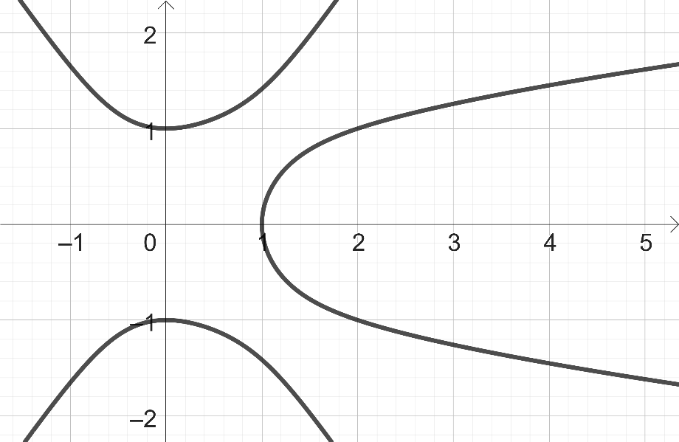
Voici la courbe définie par l’équation $x^{3}+y^{4}=1+2x^{2}y^{2}$.
a) Vérifier que
$$\frac{dy}{dx}=\frac{x\left(3x-4y^{2}\right)}{4y\left(x-y\right)\left(x+y\right)}$$
Directement,
$$\frac{d}{dx}\left(x^{3}+y^{4}\right)=\frac{d}{dx}\left(1+2x^{2}y^{2}\right)$$
$$⟹3x^{2}+4y^{3}⋅\frac{dy}{dx}=2⋅\frac{d}{dx}\left(x^{2}y^{2}\right)$$
$$⟹3x^{2}+4y^{3}⋅\frac{dy}{dx}=2⋅\left(x^{2}⋅2y⋅\frac{dy}{dx}+y^{2}⋅2x\right)$$
$$⟹3x^{2}+4y^{3}⋅\frac{dy}{dx}=4x^{2}y⋅\frac{dy}{dx}+4xy^{2}$$
$$⟹4y^{3}⋅\frac{dy}{dx}-4x^{2}y⋅\frac{dy}{dx}=4xy^{2}-3x^{2}$$
$$⟹\frac{dy}{dx}⋅\left(4y^{3}-4x^{2}y\right)=4xy^{2}-3x^{2}$$
$$⟹\frac{dy}{dx}=\frac{4xy^{2}-3x^{2}}{4y^{3}-4x^{2}y}=\frac{x⋅\left(4y^{2}-3x\right)}{4y⋅\left(y^{2}-x^{2}\right)}=\frac{x⋅\left(4y^{2}-3x\right)}{4y⋅\left(y+x\right)⋅\left(y-x\right)}$$
$$⟹\frac{dy}{dx}=\frac{x⋅\left(3x-4y^{2}\right)}{4y⋅\left(x-y\right)⋅\left(x+y\right)}$$

b) Déterminer le taux de variation instantané au point $(2, 1)$.
$${\left.\frac{dy}{dx}\right]}_{\begin{matrix}x=2 \\ y=1\end{matrix}}=\frac{2⋅\left(3⋅2-4⋅1^{2}\right)}{4⋅1⋅\left(2-1\right)⋅\left(2+1\right)}=\frac{4}{12}=\frac{1}{3}.$$

Question 5 | 1 + 2 + 2 + 4 + 3 = 12 points
Un objet se déplace sur un axe horizontal gauche-droite (les nombres positifs sont à droite). Sa position $s\left(t\right)$ par rapport à l’origine en fonction du temps $t$ est donnée par l’expression
$$s\left(t\right)=\frac{t^{3}}{3}-\frac{7t^{2}}{2}+10t+4,$$
où ${\text{Dom}}_{s}=\left[0, 20\right]$. La position est mesurée en mètres et le temps en secondes. À noter que pour chaque sous-question, lorsque cela est pertinent, indiquez l’unité de mesure dans votre réponse.
a) Quelle est la position initiale de l’objet ?
$$s\left(0\right)=\frac{0^{3}}{3}-\frac{7⋅0^{2}}{2}+10⋅0+4 \\ =4 \text{m}.$$

b) Que vaut $v\left(t\right)$, soit l’expression de la vitesse de l’objet en fonction du temps ?
$$v\left(t\right)=s^{'}\left(t\right) \\ ={\left(\frac{t^{3}}{3}-\frac{7t^{2}}{2}+10t+4\right)}^{'} \\ =t^{2}-7t+10 \\ =\left(t-2\right)\left(t-5\right).$$

c) Que vaut $a\left(t\right)$, soit l’expression de l’accélération de l’objet en fonction du temps ?
$$a\left(t\right)=v^{'}\left(t\right) \\ ={\left(t^{2}-7t+10\right)}^{'} \\ =2t-7$$

d) Quelle est la vitesse et l’accélération de l’objet au temps $t=3$ ? À ce moment, l’objet se déplace-t-il vers la gauche ou vers la droite ? Est-il en train d’aller de plus en plus vite ou de ralentir ?
$$v\left(3\right)=3^{2}-7⋅3+10 \\ =9-21+10 \\ =-2 \text{m/s}.$$
$$a\left(3\right)=2⋅3-7 \\ =-1 \text{m}/{\text{s}}^{2}.$$
Puisque $v\left(3\right)<0$ et $a\left(3\right)<0$, l’objet se déplace vers la gauche et est en train d’accélérer.

e) Sur quels intervalles de temps l’objet se déplace-t-il vers la gauche ?
$$v\left(t\right)=0$$
$$⟹\left(t-2\right)⋅\left(t-5\right)=0$$
$$⟹t=2 \text{ou} t=5.$$
$$t$$ | $$\left[0, 2\right[$$ | 2 | $$\left]2, 5\right[$$ | 5 | $$\left]5, 20\right]$$
$$v\left(t\right)$$ | $$+$$ | 0 | $$-$$ | 0 | $$+$$
$$v\left(1\right)=\left(1-2\right)⋅\left(1-5\right)>0$$
$$v\left(3\right)=\left(3-2\right)⋅\left(3-5\right)<0$$
$$v\left(6\right)=\left(6-2\right)⋅\left(6-5\right)>0$$
Il se déplace vers la gauche sur l’intervalle $\left]2 , 5\right[$.

Question 6 | 2 + 4 + 6 + 4 + 2 = 18 points
La hauteur $h\left(t\right)$ en mètre d’une plante $t$ mois après avoir été mise en vente chez un fleuriste est donnée par la fonction
$$h\left(t\right)=\frac{4}{1+8e^{-0,25t}}.$$
a) Dans combien de temps après sa mise en vente la plante mesurera-t-elle 2 mètres ? Exprimer votre réponse sous la forme $t=A⋅\ln\left(B\right)$, où $A$ et $B$ sont des entiers positifs.
$$h\left(t\right)=2$$
$$⟹\frac{4}{1+8e^{-0,25⋅t}}=2$$
$$⟹4=2+16e^{-0,5t}$$
$$⟹1=8e^{-0,5t}$$
$$⟹e^{-0,25t}=\frac{1}{8}$$
$$⟹-0,25t=\ln\left(\frac{1}{8}\right)$$
$$⟹t=-4\ln\left(\frac{1}{8}\right)=4⋅\ln\left(8\right)=12⋅\ln\left(2\right) \text{mois}$$

b) Quelle sera la hauteur de la plante à long terme ?
$$\lim_{t→∞}{h\left(t\right)}=\lim_{t→∞}\left(\frac{4}{1+8e^{-0,25⋅t}}\right) \left(\text{forme }\frac{4}{1+8⋅e^{-∞}}=\frac{4}{1+8⋅0}\right) \\ =4 \text{m}$$

c) Démontrer que
$$h^{'}\left(t\right)=\frac{8e^{-0,25t}}{{\left(1+8e^{-0,25t}\right)}^{2}}.$$
$$h^{'}\left(t\right)={\left(4⋅{\left(1+8e^{-0,25t}\right)}^{-1}\right)}^{'} \\ =-4⋅{\left(1+8e^{-0,25t}\right)}^{-2}⋅{\left(1+8e^{-0,25t}\right)}^{'} \\ =-\frac{4}{{\left(1+8e^{-0,25t}\right)}^{2}}⋅\left(0+8e^{-0,25t}\right)⋅{\left(-0,25t\right)}^{'} \\ =\frac{8e^{-0,25t}}{{\left(1+8e^{-0,25t}\right)}^{2}}$$

d) Quelle est le taux de variation de la hauteur de la plante au moment de sa mise en vente ? Expliquer précisément, dans le contexte, ce que signifie cette valeur. Exprimer votre réponse sous forme d’une fraction.
$$h^{'}\left(0\right)=\frac{8e^{-0,25⋅0}}{{\left(1+8e^{-0,25⋅0}\right)}^{2}}=\frac{8}{9^{2}}=\frac{8}{81}$$
Au moment de la mise en vente, la plante croît à une vitesse de 8/81 m/mois.
e) Démontrez que la hauteur de la plante est toujours croissante.
Dans l’expression
$$\frac{8e^{-0,25t}}{{\left(1+8e^{-0,25t}\right)}^{2}}$$
tous les termes sont positifs. En effet, $8>0$, $e^{-0,5t}>0$ et ${\left(1+8e^{-0,5t}\right)}^{2}>0$. Ainsi, puisque
$$h^{'}\left(t\right)=\frac{8e^{-0,5t}}{{\left(1+8e^{-0,5t}\right)}^{2}}>0,$$
alors la hauteur de la plante est toujours croissante.

Question 7 | 4 + 4 + 4 + 4 = 16 points
a) Soit $f\left(x\right)=\sin\left(3x\right).$ Calculer $f^{'}\left(x\right)$, $f^{''}\left(x\right)$, $f^{'''}\left(x\right)$ et $f^{\left(4\right)}\left(x\right)$.
$$f^{'}\left(x\right)=3⋅\cos\left(3x\right)$$
$$f^{''}\left(x\right)=-3^{2}⋅\sin\left(3x\right)=-9⋅\sin\left(3x\right)$$
$$f^{'''}\left(x\right)=-3^{3}⋅\cos\left(3x\right)=-27⋅\cos\left(3x\right)$$
$$f^{\left(4\right)}\left(x\right)=3^{4}⋅\sin\left(3x\right)=81⋅\sin\left(3x\right)$$

b) À l’aide de la règle de l’Hospital, évaluer
$$\lim_{x→∞}\left(\frac{5e^{x}+4x+2}{3e^{2x}+1}\right)$$
$$\lim_{x→∞}\left(\frac{5e^{x}+4x+2}{3e^{2x}+1}\right) \left(\text{forme} \frac{5e^{∞}+4⋅∞+2}{3e^{2⋅∞}+1}=\frac{∞}{∞}\right) \\ \overset{\text{H}}{\overbrace{=}}\lim_{x→∞}\left(\frac{{\left(5e^{x}+4x+2\right)}^{'}}{{\left(3e^{2x}+1\right)}^{'}}\right) \\ =\lim_{x→∞}\left(\frac{5e^{x}+4}{6e^{2x}}\right) \left(\text{forme} \frac{5e^{∞}+4}{6e^{2⋅∞}}=\frac{∞}{∞}\right) \\ \overset{\text{H}}{\overbrace{=}}\lim_{x→∞}\left(\frac{{\left(5e^{x}+4\right)}^{'}}{{\left(6e^{2x}\right)}^{'}}\right) \\ =\lim_{x→∞}\left(\frac{5e^{x}}{12e^{2x}}\right) \\ =\lim_{x→∞}\left(\frac{5}{12e^{x}}\right) \left(\text{forme} \frac{5}{12e^{∞}}=\frac{5}{∞}\right) \\ =0$$

c) Évaluer
$$\lim_{x→π/4}\left(\frac{\sin\left(x\right)-\cos\left(x\right)-\tan^{2}\left(x\right)}{\sec^{2}\left(x\right)-1+\text{cotan}\left(x\right) }\right)$$
$$\lim_{x→π/4}\left(\frac{\sin\left(x\right)-\cos\left(x\right)-\tan^{2}\left(x\right)}{\sec^{2}\left(x\right)-1+\text{cotan}\left(x\right) }\right) \\ =\frac{\sin\left(π/4\right)-\cos\left(π/4\right)-\tan^{2}\left(π/4\right)}{\sec^{2}\left(π/4\right)-1+\text{cotan}\left(π/4\right) } \\ =\frac{\frac{\sqrt{2}}{2}-\frac{\sqrt{2}}{2}-1^{2}}{2-1+1} \\ =-\frac{1}{2}$$

d) Le graphique suivant représente la fonction $g\left(x\right)$. Sur ce même graphique, esquisser $g^{'}\left(x\right)$.
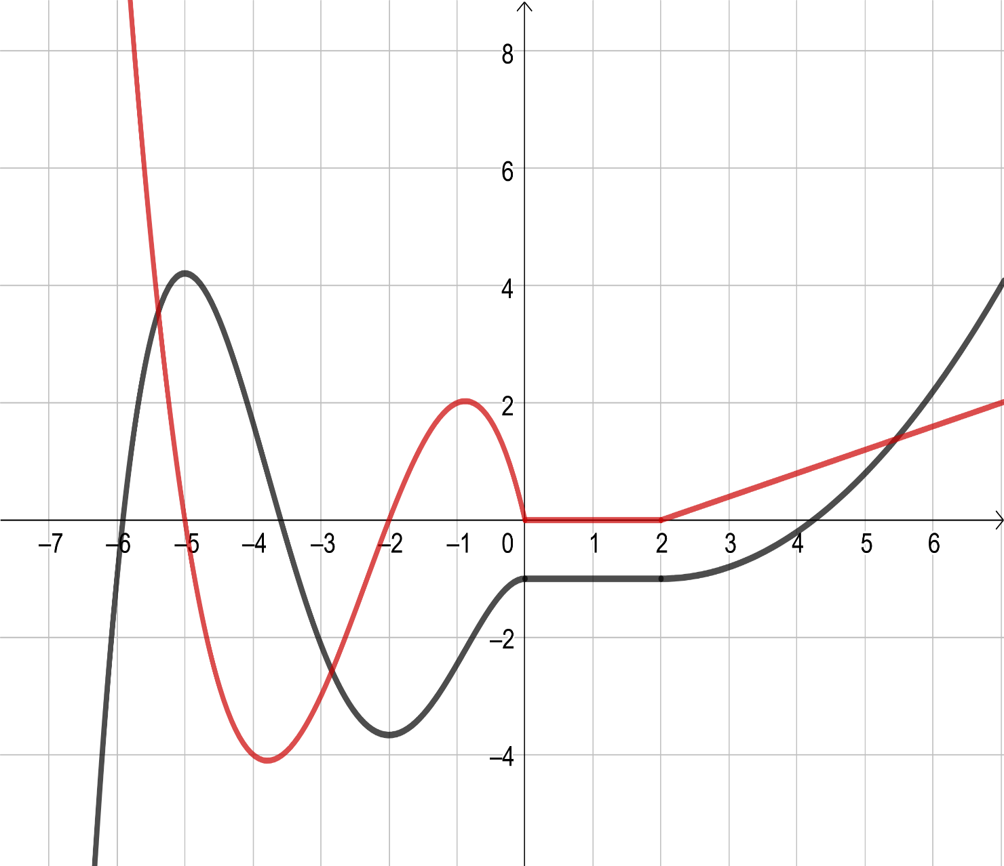

Identités trigonométriques
$$\cos\left(α±β\right)=\cos\left(α\right)\cos\left(β\right)∓\sin\left(α\right)\sin\left(β\right)$$ | $$\cos\left(2θ\right)=1-2\sin^{2}\left(θ\right)$$
$$\sin\left(α±β\right)=\sin\left(α\right)\cos\left(β\right)±\cos\left(α\right)\sin\left(β\right)$$ | $$\cos\left(2θ\right)=2\cos^{2}\left(θ\right)-1$$
$$\cos\left(α\right)\cos\left(β\right)=\frac{\cos\left(α-β\right)+\cos\left(α+β\right)}{2}$$ | $$\cos\left(2θ\right)=\cos^{2}\left(θ\right)-\sin^{2}\left(θ\right)$$
$$\sin\left(α\right)\sin\left(β\right)=\frac{\cos\left(α-β\right)-\cos\left(α+β\right)}{2}$$ | $$\sin\left(2θ\right)=2\sin\left(θ\right)\cos\left(θ\right)$$
$$\sin\left(α\right)\cos\left(β\right)=\frac{\sin\left(α-β\right)+\sin\left(α+β\right)}{2}$$ | $$\sin^{2}\left(θ\right)=\frac{1-\cos\left(2θ\right)}{2}$$
 | $$\cos^{2}\left(θ\right)=\frac{1+\cos\left(2θ\right)}{2}$$

